**イースター礼拝のご案内**

MCj02283100000[1]キリスト教の暦では、今年は3月25日から31日の週が受難週にあたります。　イエス・キリストが私たち人間の罪を荷って、十字架上で、身代わりの死を遂げられたのが、受難週の金曜日（受難日：今年は3月30日）です。イエス様はご自分で予言なさったとおり、三日後に復活されました。すなわち**、4月1日日曜日**が、その記念の**復活祭（イースター）**にあたります。キリスト教会はこのイエス様の復活を記念して、毎日曜日を主の日として、全世界で礼拝を守っていますが、イースターは、イエス・キリストのお誕生を記念するクリスマスと同じぐらい大切な記念日として、特別に祝われています。イエス様の死からのよみがえりを象徴するイースターエッグや、会員一同が心を込めて昼食、ケーキ等を用意して、皆様のご来会を心よりお待ちしております。

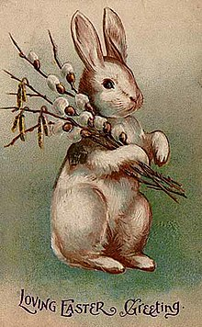

**日時　：４月１日（日）１１：００～１２：１５**

**イースター礼拝　　説教者　　　瀬戸毅義協力牧師**

**食事会　礼拝後　　（無料）**